Министерство науки и высшего образования РФ
Пензенский государственный университет
Кафедра «Вычислительная техника»

ОТЧЕТ
по лабораторной работе №5
по дисциплине «Разработка кроссплатформенных приложений»
на тему «Многопоточность в Java»
Вариант №10

Выполнили: ст. гр. 23ВВИ1
Галкин А.П.
Казаков А.Д.
Приняли:
к.т.н. доцент Юрова О.В.
к.т.н. доцент Карамышева Н.С.

Пенза 2026
Цель работы: научиться создавать многопоточные приложения c использованием стандартных средств языка Java.

Задание:
Модифицировать приложение из предыдущей лабораторной работы, реализовав вычисление определенного интеграла в нескольких дополнительных потоках (число потоков определяется номером варианта), снимая нагрузку с основного потока и предотвращая "подвисание" графического интерфейса. Варианты с номерами до 5 включительно реализуют многопоточность путем наследования от класса Thread, остальные реализуют интерфейс Runnable. Оформление лабораторной работы должно быть выполнено в соответствии с требованиями, приведенными в Приложении 2.

Ход работы:
1. Так как вариант №10 > 5, многопоточность реализована через интерфейс Runnable.
2. Создан пул потоков ExecutorService с фиксированным размером 10 (по номеру варианта).
3. Разработан класс CalculationTask, реализующий Runnable, который принимает параметры строки таблицы и запускает вычисление в фоновом потоке.
4. Для ускорения вычислений интеграл разбивается на 10 равных частей. Каждая часть вычисляется в отдельной задаче PartialIntegralTask, реализующей интерфейс Callable<Double>.
5. Метод calculateParallel собирает результаты всех частей через Future, суммирует их и возвращает итоговое значение.
6. Обновление ячейки таблицы выполняется строго в потоке EDT через SwingUtilities.invokeLater(), что предотвращает конфликт потоков и "подвисание" интерфейса.
7. При закрытии окна приложения пул потоков корректно завершается методом executor.shutdown().

Листинг программы:
Инициализация пула потоков (JForm.java):
private ExecutorService executor = Executors.newFixedThreadPool(10);

Класс задачи вычисления части интеграла (JForm.java):
class PartialIntegralTask implements Callable<Double> {
private double a, b, step;
public PartialIntegralTask(double a, double b, double step) {
this.a = a; this.b = b; this.step = step;
}
@Override
public Double call() throws Exception {
String threadName = Thread.currentThread().getName();
double sum = 0;
for (double x = a; x < b; x += step) {
double h = step;
if (x + step > b) h = b - x;
double fx = Math.exp(x) / x;
sum += fx * h;
}
System.out.println("Поток " + threadName + " вычислил часть интеграла от " + a + " до " + b + " = " + sum);
return sum;
}
}

Метод параллельного вычисления (JForm.java):
private double calculateParallel(double low, double up, double step) throws Exception {
double intervalLength = up - low;
double partLength = intervalLength / 10;
List<Callable<Double>> tasks = new ArrayList<>();
for (int i = 0; i < 10; i++) {
double partA = low + i * partLength;
double partB = (i == 9) ? up : low + (i + 1) * partLength;
tasks.add(new PartialIntegralTask(partA, partB, step));
}
List<Future<Double>> futures = executor.invokeAll(tasks);
double totalSum = 0;
for (Future<Double> future : futures) totalSum += future.get();
return totalSum;
}

Класс фоновой задачи (CalculationTask.java):
package pkg23vvv1;
import javax.swing.*;
import javax.swing.table.DefaultTableModel;

class CalculationTask implements Runnable {
private RecIntegral recIntegral;
private DefaultTableModel tableModel;
private int selectedRow;
public CalculationTask(RecIntegral recIntegral, DefaultTableModel tableModel, int selectedRow) {
this.recIntegral = recIntegral;
this.tableModel = tableModel;
this.selectedRow = selectedRow;
}
@Override
public void run() {
String threadName = Thread.currentThread().getName();
System.out.println("Главный поток " + threadName + " начинает вычисление интеграла для строки " + selectedRow);
try {
double result = calculateParallel(recIntegral.GetLowLim(), recIntegral.GetUpperLim(), recIntegral.GetStep());
recIntegral.setResult(result);
SwingUtilities.invokeLater(() -> {
tableModel.setValueAt(String.format("%.10e", recIntegral.GetResult()), selectedRow, 3);
});
} catch (Exception e) {
System.err.println("Ошибка: " + e.getMessage());
SwingUtilities.invokeLater(() -> {
tableModel.setValueAt("Ошибка: " + e.getMessage(), selectedRow, 3);
JOptionPane.showMessageDialog(null, "Ошибка вычисления: " + e.getMessage());
});
}
}
}

Обработчик кнопки "Вычислить" (JForm.java):
private void jButtonSolveActionPerformed(java.awt.event.ActionEvent evt) {
int selectedRow = jTable1.getSelectedRow();
if (selectedRow != -1) {
try {
double a = Double.parseDouble(jTable1.getValueAt(selectedRow, 0).toString());
double b = Double.parseDouble(jTable1.getValueAt(selectedRow, 1).toString());
double step = Double.parseDouble(jTable1.getValueAt(selectedRow, 2).toString());
RecIntegral ri = new RecIntegral(a, b, step);
CalculationTask task = new CalculationTask(ri, (DefaultTableModel)jTable1.getModel(), selectedRow);
executor.submit(task);
tableContent.add(ri);
javax.swing.SwingUtilities.invokeLater(() -> {
jTable1.setValueAt("Вычисляется...", selectedRow, 3);
});
} catch (NumberFormatException ex) {
JOptionPane.showMessageDialog(this, "Введите корректные числа (разделитель дробной части - точка). ", "Ошибка ввода", JOptionPane.ERROR_MESSAGE);
} catch (Exception e) {
JOptionPane.showMessageDialog(this, e.getMessage(), "Ошибка", JOptionPane.ERROR_MESSAGE);
}
}
}

Скриншоты:
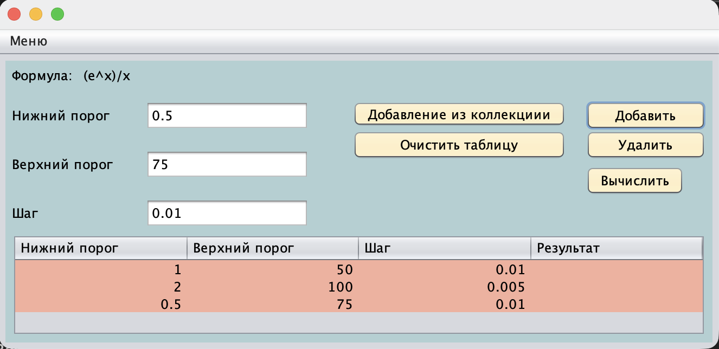
Рисунок 1 – Интерфейс перед запуском вычислений
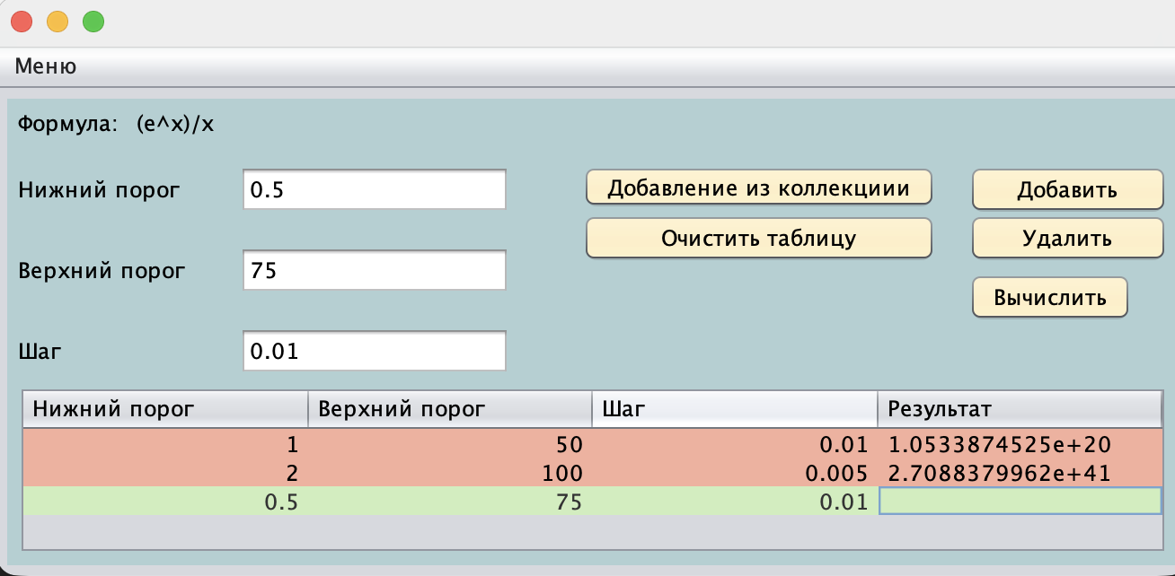
Рисунок 2 – Процесс вычисления в фоновых потоках (некоторое время в колонке Результат пишется Вычисление)
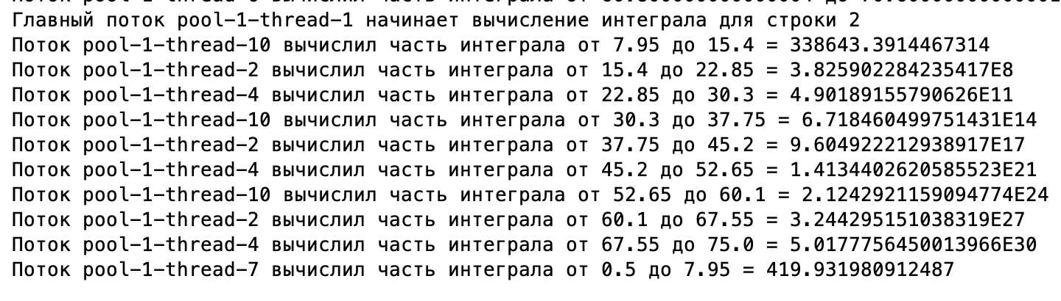
Рисунок 3 – Вывод в консоль о работе потоков
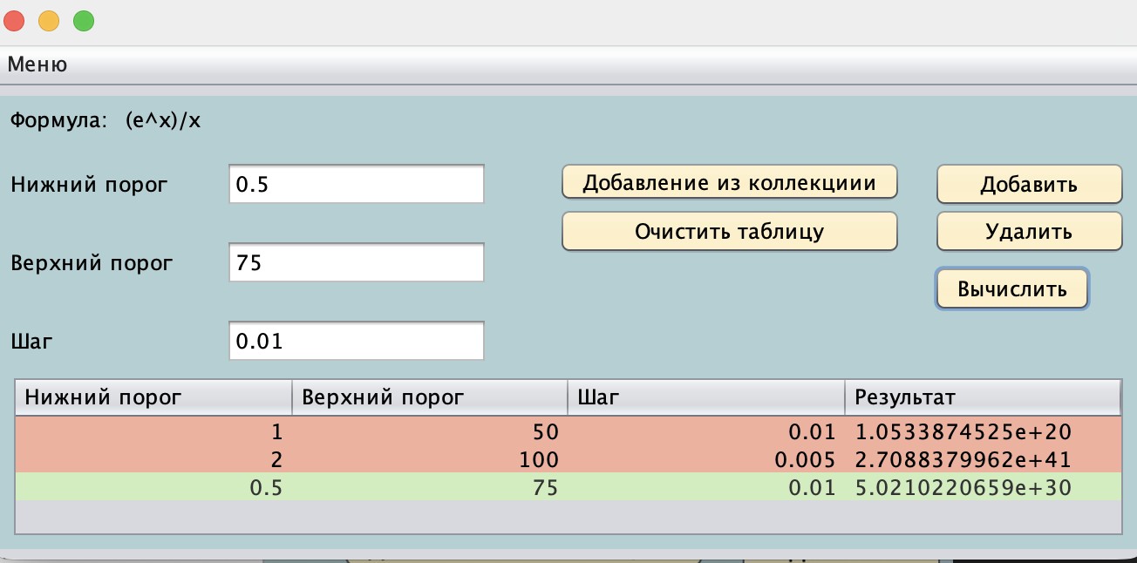
Рисунок 4 – Итоговый результат вычисления

Вывод: в ходе выполнения лабораторной работы освоены принципы многопоточного программирования в Java. Для варианта №10 реализован интерфейс Runnable, создан пул потоков ExecutorService фиксированного размера (10 потоков). Вычисление интеграла распараллелено: интервал разбивается на части, каждая обрабатывается в отдельном потоке через Callable и Future. Обновление графического интерфейса вынесено в Event Dispatch Thread с помощью SwingUtilities.invokeLater(), что исключило блокировку UI и обеспечило потокобезопасность. Получены навыки управления жизненным циклом потоков и агрегации результатов параллельных вычислений.

